Análise Exploratória – Projeto SESA
Bases de dados
Foram utilizadas duas bases:
- Absenteísmo: registros de 12 hospitais. O Hospital de Messejana não apresentou dados (todos valores ausentes).
- Disparos de WhatsApp: registros de 68 hospitais.
A análise considerou apenas os hospitais presentes em ambas as bases.
Hospitais incluídos:
- José Martiniano de Alencar
- Saúde Mental Professor Frota Pinto
- Estadual Leonardo da Vinci
- Geral de Fortaleza
- Geral Waldemar Alcântara
- Regional do Cariri
- Regional do Sertão Central
- Regional Norte
- Regional Vale do Jaguaribe
- São José de Doenças Infecciosas
- Universitário do Ceará

Absenteísmo
Foram avaliados agendamentos, faltas e taxas de absenteísmo globais e por hospital.
- Os meses com maior número de faltas foram outubro, novembro, agosto e dezembro de 2024.
- Nos últimos três meses, observou-se queda consecutiva nas taxas.
Comparação entre hospitais
- Altas taxas: Geral de Fortaleza e José Martiniano de Alencar (>80% em alguns meses), mesmo após os disparos via WhatsApp.
- Demais hospitais: taxas entre 10% e 20%.
Resumo estatístico por hospital:
- Geral de Fortaleza: taxa média 66,3% (dp 10,3%).
- José Martiniano de Alencar: média 61,1% (dp 10,3%).
- Outros hospitais variaram entre 9% e 23% de taxa média.

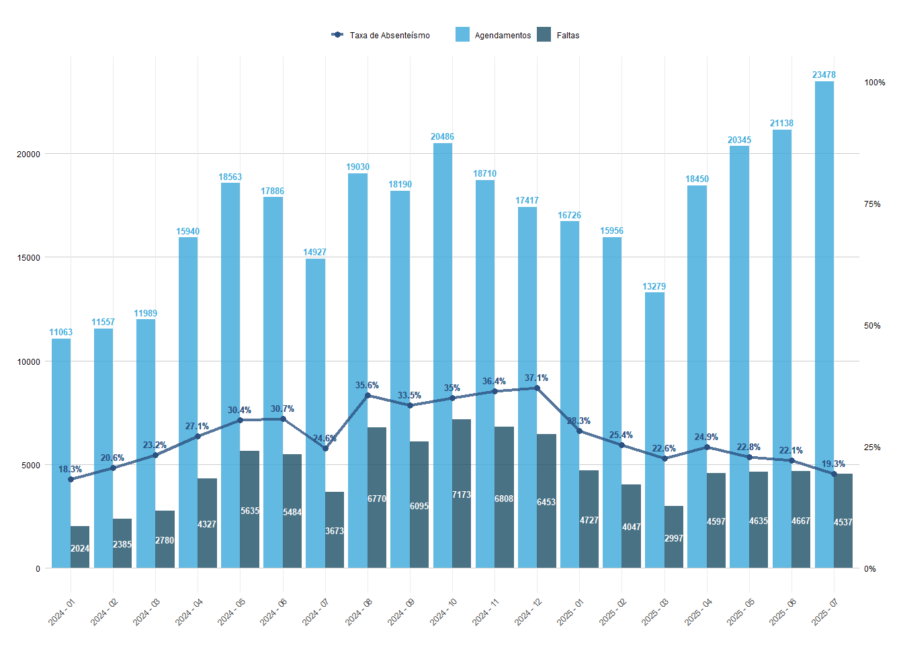

Análise para cada hospital
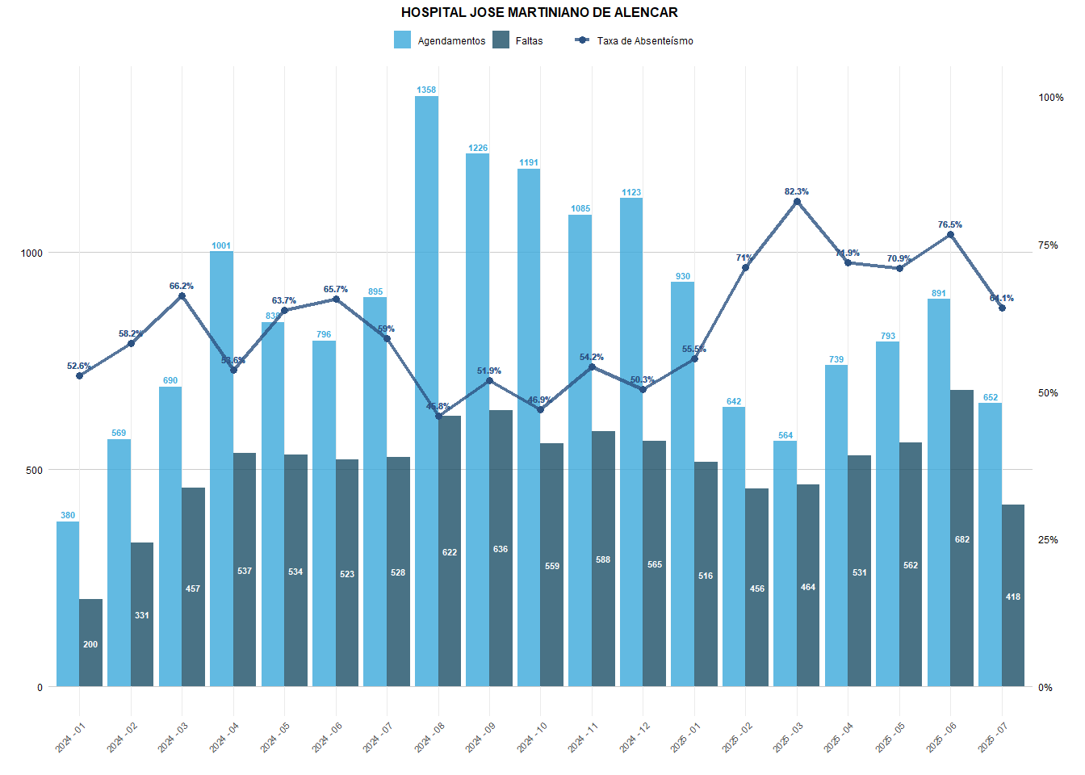
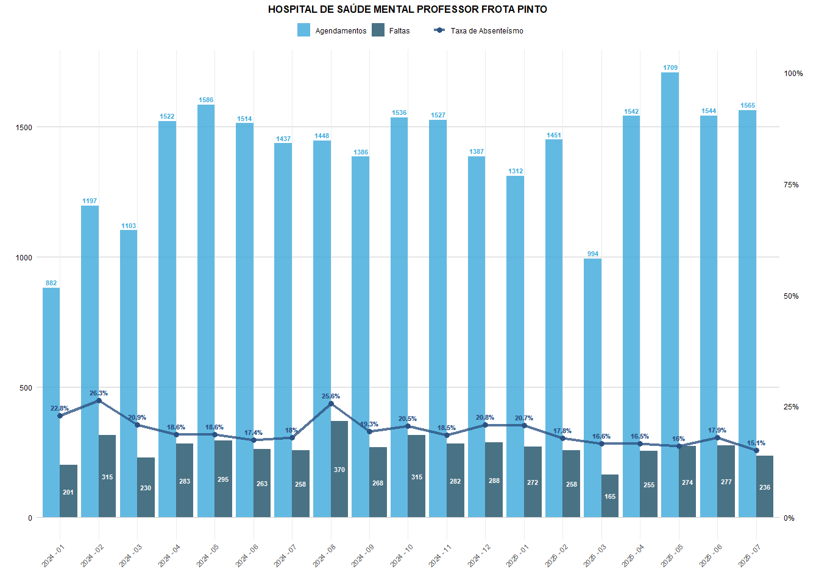
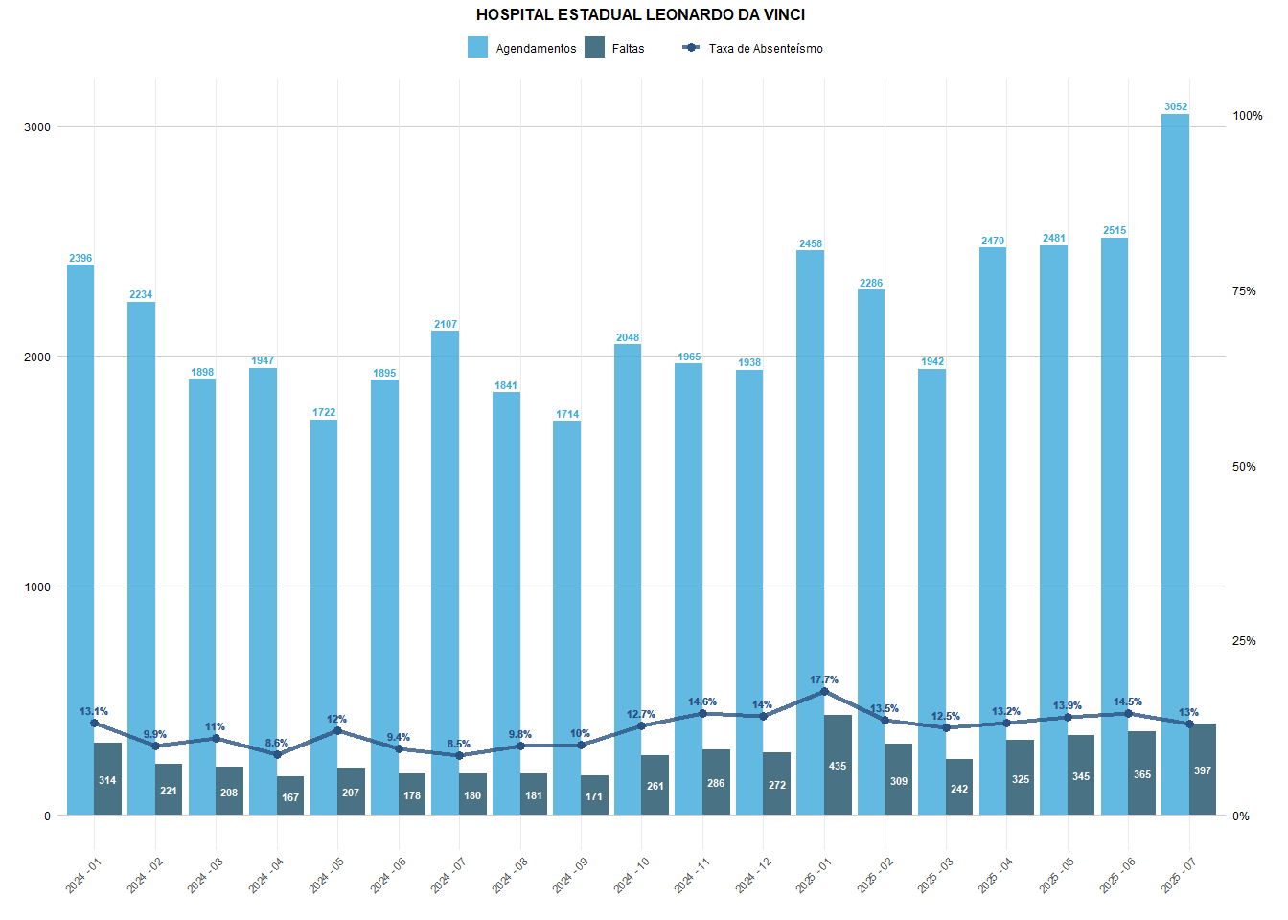
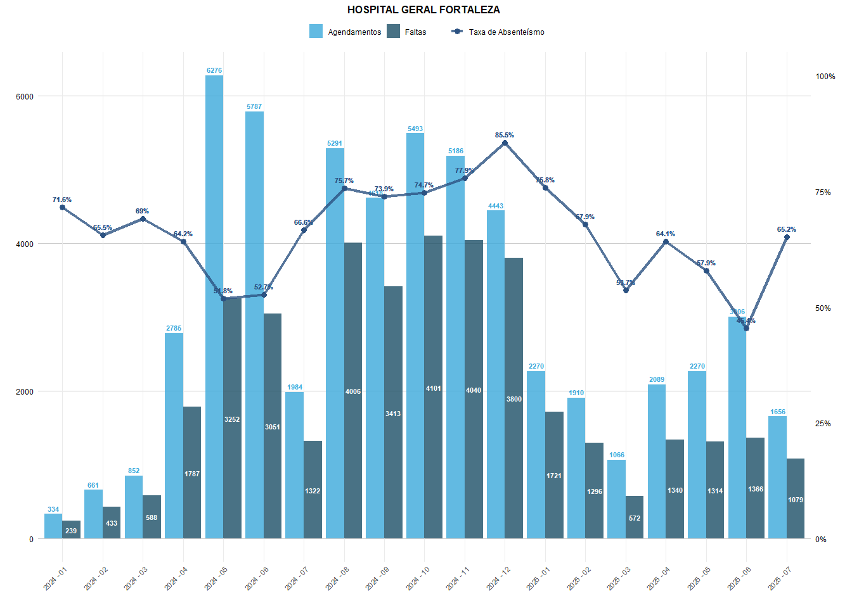
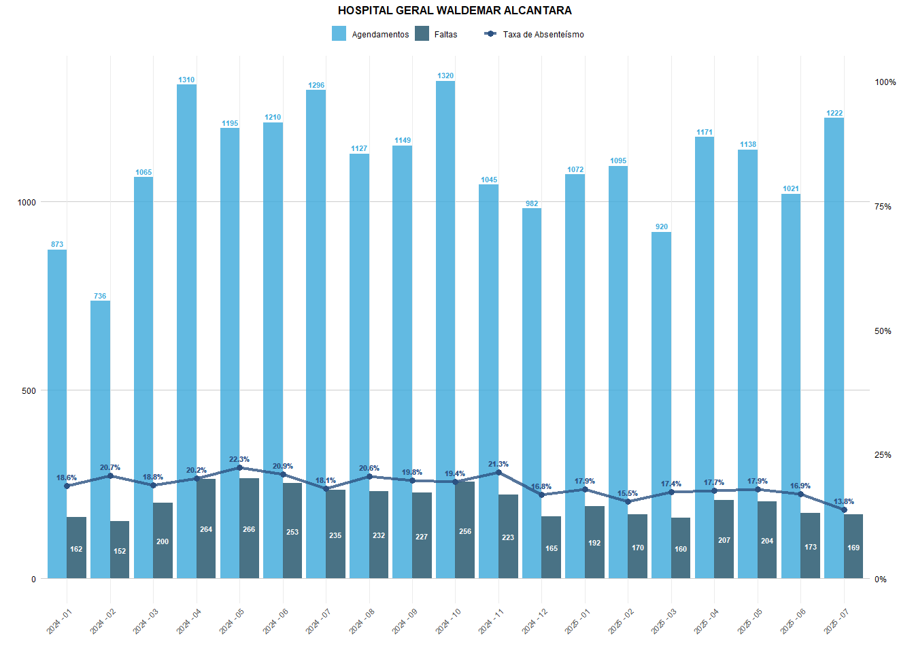
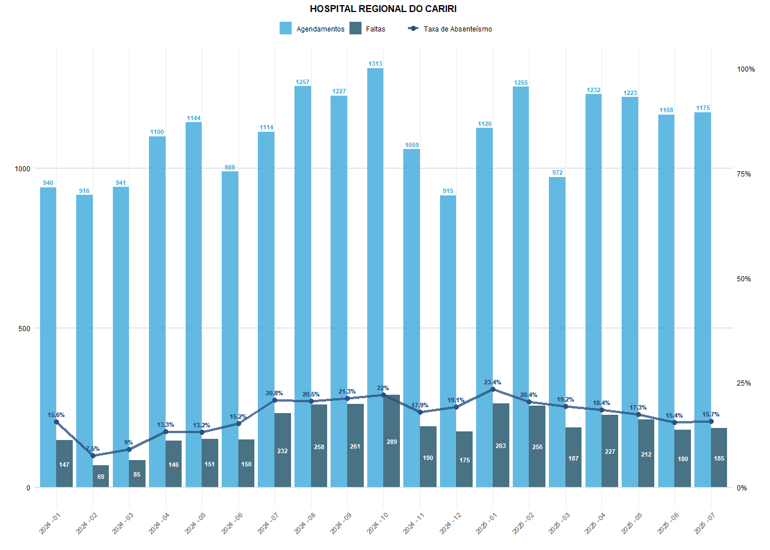
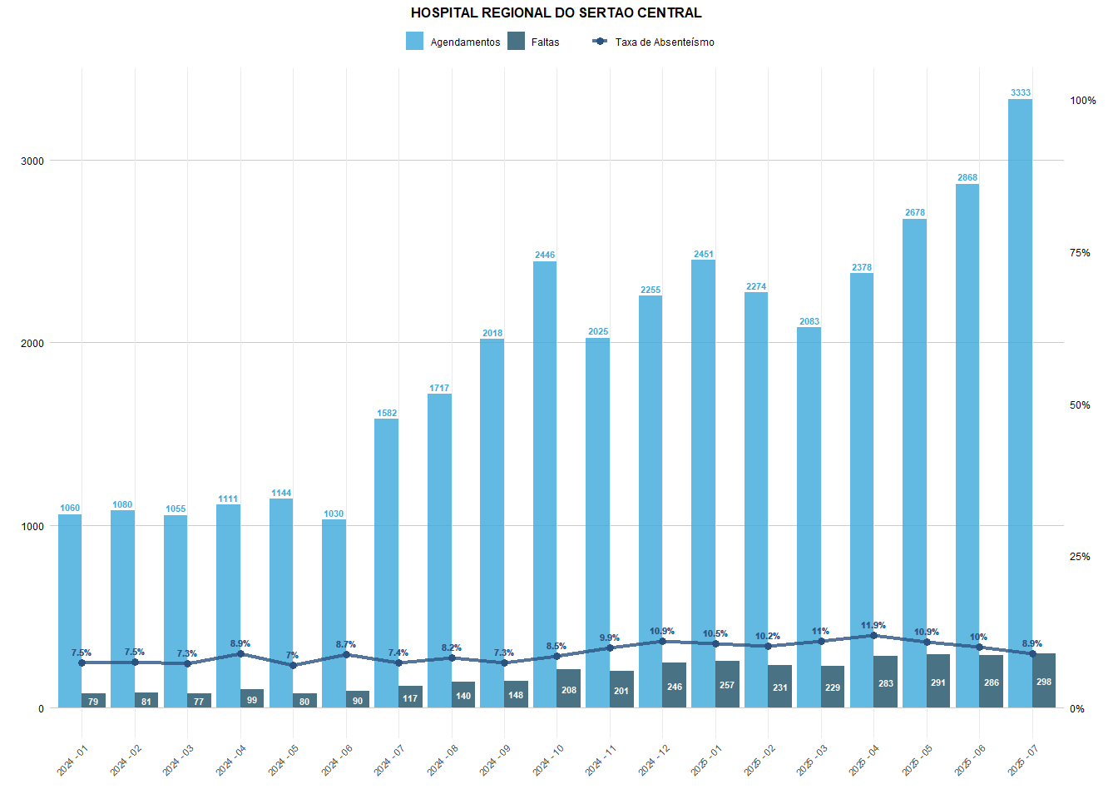
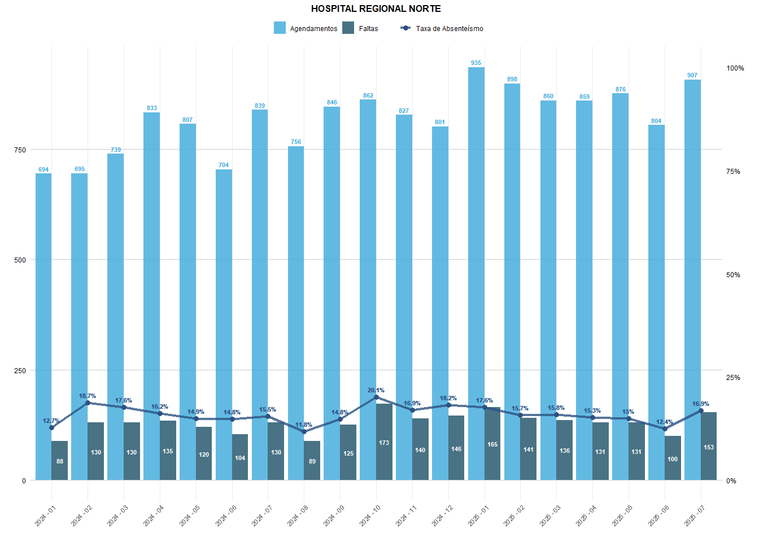
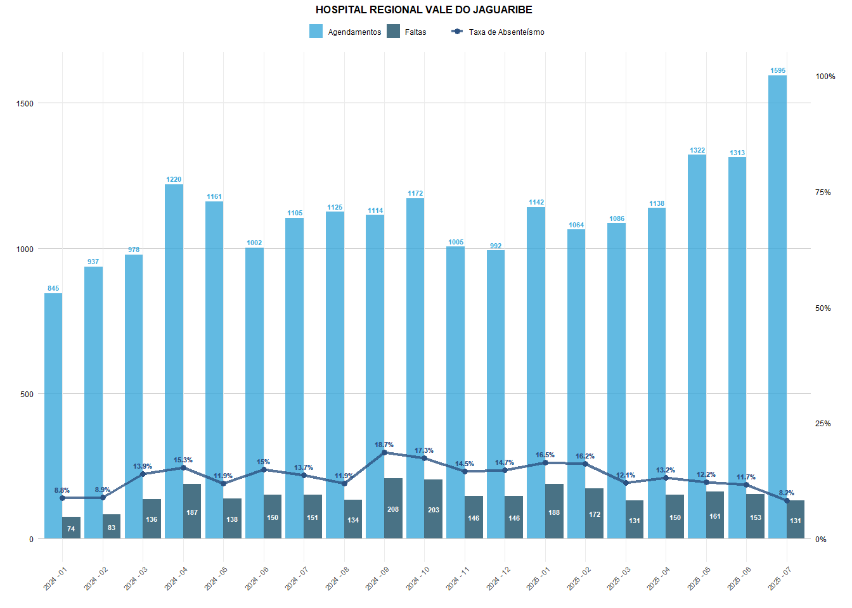
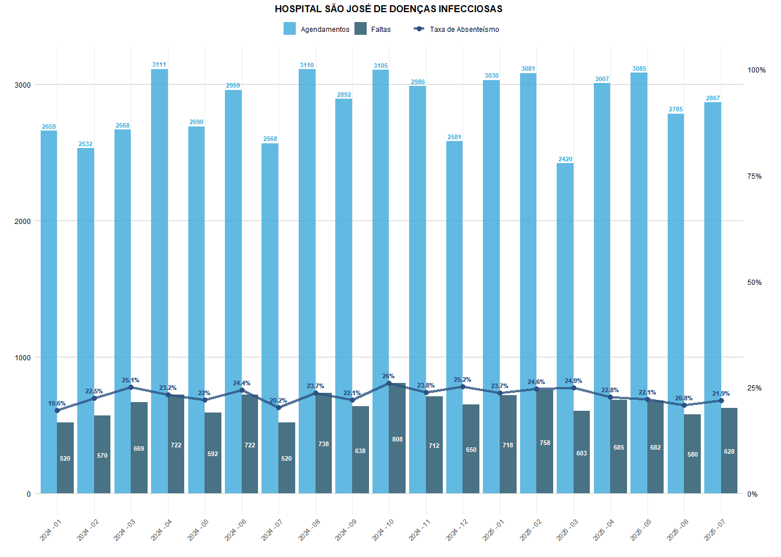
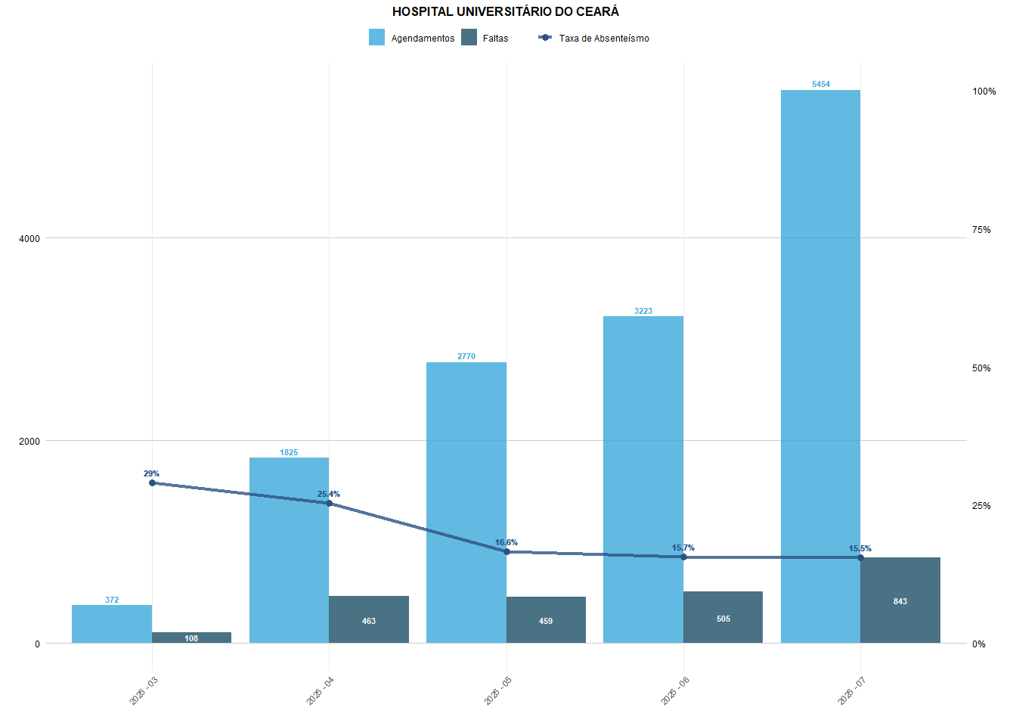
Verifica-se que o Hospital Geral de Fortaleza e o Hospital José Martiniano de Alencar apresentaram as maiores taxas de absenteísmo, ultrapassando 80% em alguns meses, mesmo após a implementação dos disparos via WhatsApp. Nos demais hospitais, as taxas permaneceram em níveis consideravelmente mais baixos, variando entre 10% e 20%.
hospital_padronizado | taxa_media | taxa_mediana | dp_taxa | cv_taxa
HOSPITAL DE SAÚDE MENTAL PROFESSOR FROTA PINTO | 19.36 | 18.59 | 3.01 | 15.56%
HOSPITAL ESTADUAL LEONARDO DA VINCI | 12.20 | 12.74 | 2.40 | 19.67%
HOSPITAL GERAL FORTALEZA | 66.27 | 66.63 | 10.33 | 15.58%
HOSPITAL GERAL WALDEMAR ALCANTARA | 18.66 | 18.56 | 2.11 | 11.32%
HOSPITAL JOSE MARTINIANO DE ALENCAR | 61.07 | 58.99 | 10.32 | 16.89%
HOSPITAL REGIONAL DO CARIRI | 17.13 | 17.94 | 4.25 | 24.82%
HOSPITAL REGIONAL DO SERTAO CENTRAL | 9.08 | 8.91 | 1.54 | 16.97%
HOSPITAL REGIONAL NORTE | 15.83 | 15.70 | 2.15 | 13.57%
HOSPITAL REGIONAL VALE DO JAGUARIBE | 13.39 | 13.67 | 2.88 | 21.53%
HOSPITAL SÃO JOSÉ DE DOENÇAS INFECCIOSAS | 23.09 | 23.21 | 1.77 | 7.66%
HOSPITAL UNIVERSITÁRIO DO CEARÁ | 20.42 | 16.57 | 6.34 | 31.04%

Disparos de WhatsApp
- O Geral de Fortaleza (HGF) concentrou o maior volume, 13 vezes acima do segundo hospital (Regional do Sertão Central).
- O José Martiniano de Alencar teve o menor número de disparos, embora apresente uma das maiores taxas de absenteísmo — ponto crítico para gestão.
- Quanto ao tipo, os disparos de agendamento foram os mais comuns, seguidos pelos de pré 2 dias e pré 10 dias.
Limitações da base
Nem todos os meses tiveram registros.
- Exemplo: no HGF, havia dados apenas para março, junho e julho de 2025; abril e maio de 2025 não tinham disparos registrados.
